监理日志（施工安全.施工质量）
日期： 2023年 12 月 08日 天气：多云
星期：五 气温： 8— 23℃
工程名称：轩凯生物科技(滁州)有限公司2.248MW分布式光伏发电项目
监 理 工 作 情 况 | 1.旁站成品库屋面组件吊装施工。  2.巡查罐装车间屋面支架夹具安装情况。  3.巡查成品库屋面组件安装施工情况。  4.巡查罐车间屋面支架夹具组装情况。  5.巡查五金车间北电缆沟疏通情况。
施 工 情 况 | 施工单位 | 施工内容及进度
 | 山东博达电力工程有限公司 | 今天现场共有19人。  1. 成品库屋面直流电缆敷设3人，一完成30%。  2 .成品库屋面组件安装7人，一安装完成25%。  3. 3人在做罐装车间屋面支架夹具安装，已完成30%。  4. 有3人在组装支架夹具。  5. 有3人在疏通五金车间北电缆沟，已完成50%。
其 他 事 项 | 现场作业人员仍不能能满足现场施工进度要求，已要求EPC 单位协调尽快增加作业人员。
本日现场监理工作人员 |  | 郭俊兴
记录人：郭俊兴 |  | 总监理工程师/总监理工程师代表（签字）：
工程现场照片：

文字  描述 | 进场吊车钢丝绳及吊具检查 | 成品库屋面组件吊装
照片 | 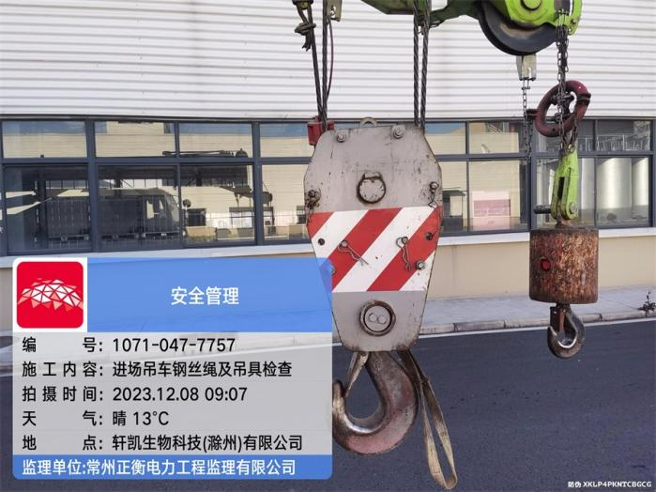 | 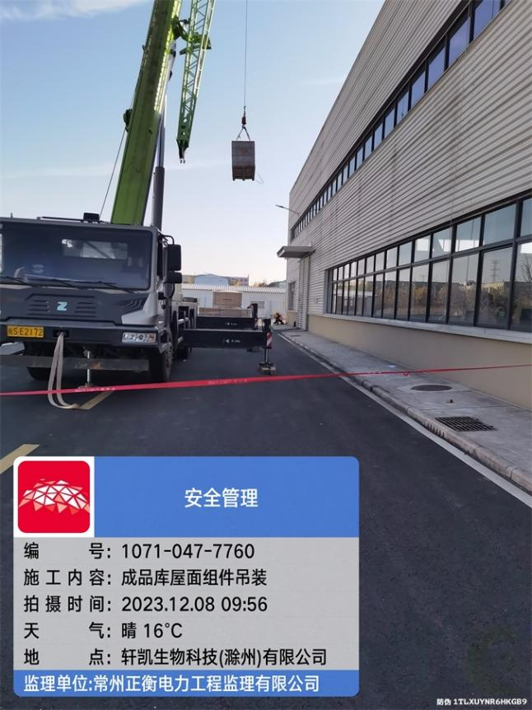
文字  描述 | 成品库屋面组件安装 | 成品库屋面组件安装
照片 | 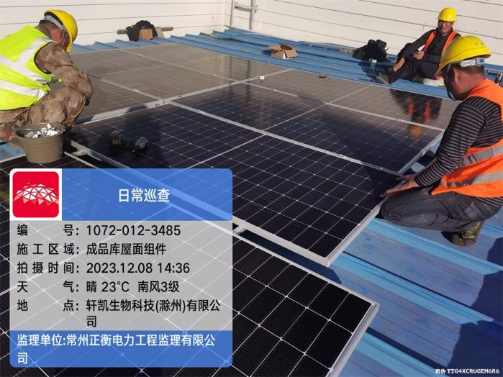 | 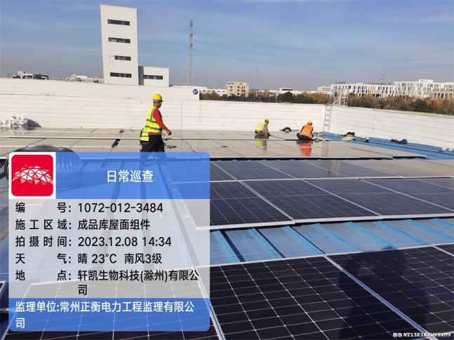
文字  描述 | 罐装车间屋面支架夹具组装 | 成品库屋面直流电缆敷设
照片 | 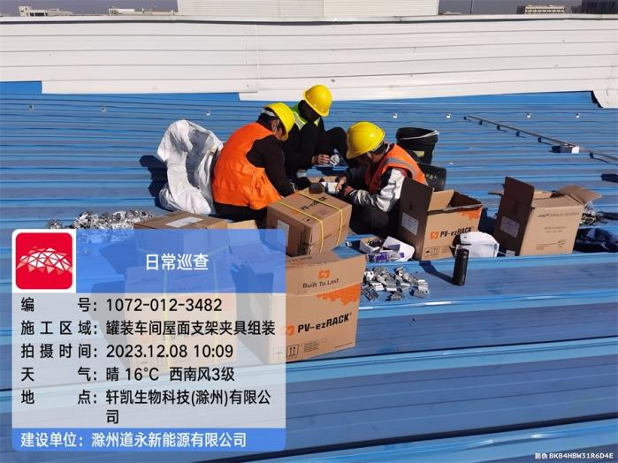 | 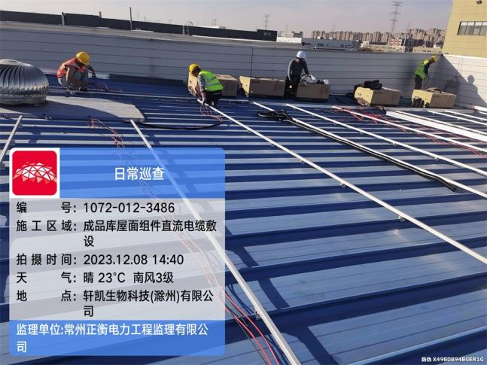
文字  描述 | 五金车间北电缆沟疏通 | 支架夹具组装
照片 | 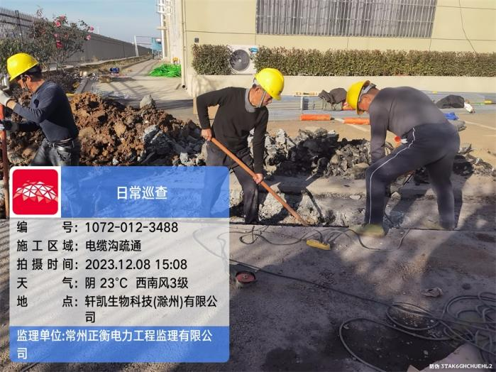 | 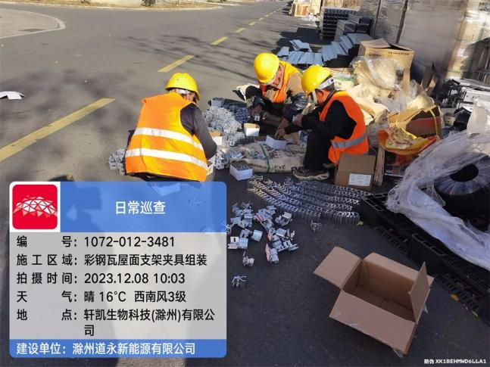
文字
描述
照片
文字
描述
照片

